OTL编程配置使用说明
- 参考资料
http://blog.csdn.net/sherlockhua/article/details/4353531
http://www.xuebuyuan.com/1123237.html
http://blog.csdn.net/qianmianyuan/article/details/8891002
http://blog.csdn.net/roger_77/article/details/633132
- OTL简介
OTL 是 Oracle, Odbc and DB2-CLI Template Library 的缩写，是一个C++编译中操控关系数据库的模板库，它目前几乎支持所有的当前各种主流数据库，例如Oracle、MS SQL Server、Sybase、Informix、MySQL、DB2、Interbase / Firebird、PostgreSQL、SQLite、SAP/DB、TimesTen、MS ACCESS等等。
OTL中直接操作Oracle主要是通过Oracle提供的OCI(Oracle Call Interface)接口进行；进行DB2数据库操作则是通过CLI(Call Level Interface)接口来进行；对于MS的数据库和其它一些数据库，OTL则通过ODBC(Open Database Connectivity)来操作，例如MySQL。
- 使用说明
  - 宏定义
OTL使用不同的数据库连接，是由程序开始的宏定义来指定的。OTL根据此宏定义来初始化数据库连接环境。
OTL中用来区分连接方式的宏定义主要有下面这些：
OTL_ORA10G , OTL_ORA10G _R2, OTL_ODBC, OTL_ODBC_MYSQL , OTL_DB2_CLI …
不同的宏对应的数据库API，具体说明如下：
宏定义名 | 说明
OTL_DB2_CLI | for DB2 Call Level Interface (CLI)
OTL_INFORMIX_CLI | for Informix Call Level Interface for Unix (when OTL_ODBC_UNIX is enabled).
OTL_IODBC_BSD | for ODBC on BSD Unix, when iODBC package is used
OTL_ODBC | for ODBC
OTL_ODBC_MYSQL | for MyODBC/MySQL. The difference between OTL_ODBC_MYSQL and OTL_ODBC is that transactional ODBC function calls are turned off for OTL_ODBC_MYSQL, since MySQL does not have transactions
OTL_ODBC_  POSTGRESQL | for the PostgreSQL ODBC driver 3.5 (and higher) that are connected to PostgerSQL 7.4 / 8.0 (and higher) servers.
OTL_ODBC_UNIX | for ODBC bridges in Unix
OTL_ODBC_zOS | for ODBC on IBM zOS.
OTL_ODBC_XTG_IBASE6 | for Interbase 6.x via XTG Systems' ODBC driver. The reason for introducing this #define is that the ODBC driver is the only Open Source ODBC driver for Interbase. Other drivers, like Easysoft's ODBC for Interbase, are commercial products, and it beats the purpose of using Interbase, as an Open Source.database server.
OTL_ORA7 | for OCI7
OTL_ORA8 | for OCI8
OTL_ORA8I | for OCI8i
OTL_ORA9I | for OCI9i. All code that compiles and works under #define OTL_ORA7, OTL_ORA8, and OTL_ORA8I, should work when OTL_ORA9I is used
OTL_ORA10G | for OCI10g. All code that compiles and works under #define OTL_ORA7, OTL_ORA8, OTL_ORA8I, OTL_ORA9I, should work with OTL_ORA10G.
OTL_ORA10G_R2 | for OCI10g, Release 2 (Oracle 10.2). All code that compiles and works under #define OTL_ORA7, OTL_ORA8, OTL_ORA8I, OTL_ORA9I, and OTL_ORA10G should work with OTL_ORA10G_R2 .
  - 链接库
我们在编译OTL的程序时，需要使用到相应的数据库API，这就要程序在编译时联接lib库文件，不同的数据库对应的lib文件所在位置各不相同，下面是分别在windows与Unix下的数据库API所需要的头文件及lib文件所在的位置列表：
API | API header files for Windows | API libraries for Windows
OCI7 | In <ORACLE_HOME>/oci/include | <ORACLE_HOME>/oci/lib/<compiler_specific>/ociw32.lib
OCI8 | In <ORACLE_HOME>/oci/include | <ORACLE_HOME>/oci/lib/<compiler_specific>/oci.lib
OCI8i | In <ORACLE_HOME>/oci/include | <ORACLE_HOME>/oci/lib/<compiler_specific>/oci.lib
OCI9i | In <ORACLE_HOME>/oci/include | <ORACLE_HOME>/oci/lib/<compiler_specific>/oci.lib
OCI10g | In <ORACLE_HOME>/oci/include | <ORACLE_HOME>/oci/lib/<compiler_specific>/oci.lib
ODBC | Normally, in one of the C++ compiler system directories, no need to include explicitly. | Normally, in one of the C++ compiler system directories: odbc32.lib
DB2 CLI | In <DB2_HOME>/include | <DB2_HOME>/lib/db2api.lib  <DB2_HOME>/lib/db2cli.lib

API | API header files for Unix | API libraries for Unix
OCI7 | -I$(ORACLE_HOME)/rdbms/demo  -I$(ORACLE_HOME)/rdbms/public | -L$(ORACLE_HOME)/lib/ -lclntsh
OCI8 | -I$(ORACLE_HOME)/rdbms/demo  -I$(ORACLE_HOME)/rdbms/public | -L$(ORACLE_HOME)/lib/ -lclntsh
OCI8i | -I$(ORACLE_HOME)/rdbms/demo  -I$(ORACLE_HOME)/rdbms/public | -L$(ORACLE_HOME)/lib/ -lclntsh
OCI9i | -I$(ORACLE_HOME)/rdbms/demo  -I$(ORACLE_HOME)/rdbms/public | -L$(ORACLE_HOME)/lib/ -lclntsh
OCI10g | -I$(ORACLE_HOME)/rdbms/demo  -I$(ORACLE_HOME)/rdbms/public | -L$(ORACLE_HOME)/lib/ -lclntsh
ODBC | ODBC bridge specific | ODBC bridge specific
DB2 CLI | -I/<DB2_HOME>/sqllib/include | -L/<DB2_HOME>/sqllib/lib -ldb2

- Oracle的配置使用
  - VS2008中具体配置
配置实例环境： 操作系统：win7 使用数据库：oracle10g
    - 引入头文件
在VS中依次选择“工具→选项→项目和解决方案→VC++目录”，在右上方组合框中选择“包含文件”，把oci目录包含进来(如图1)。例如我的是：D:\oracle\product\10.2.0\db_1\oci\include。
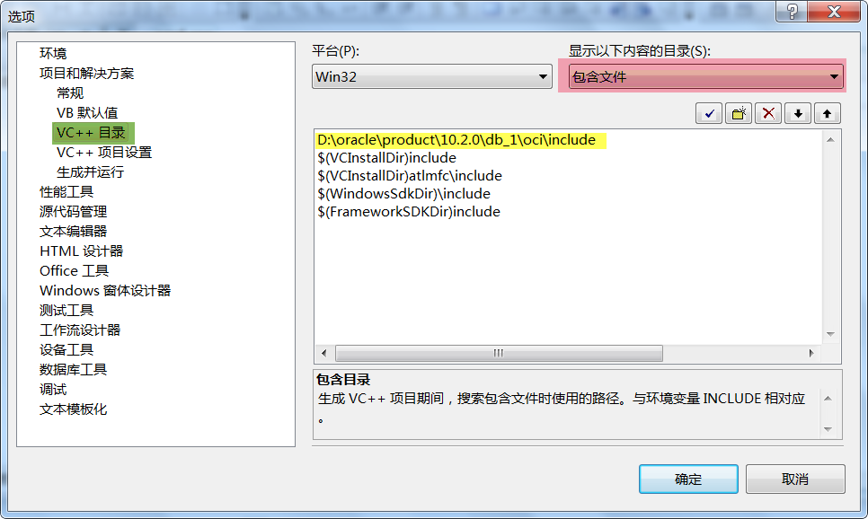
图1 头文件引入
图2中给出了oracle10g中的API头文件。
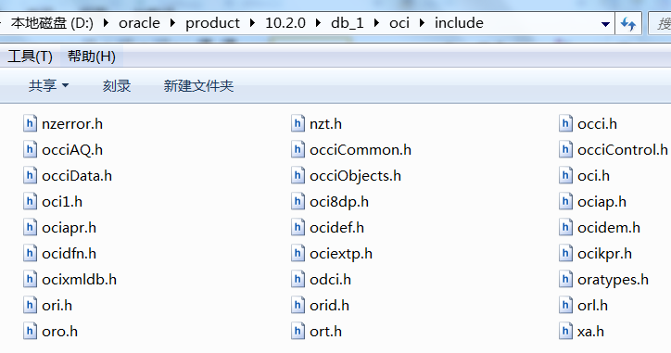
图2 oracle10g中的头文件
注：对于一个OTL程序而言，当未引入数据库API所需要的头文件时一般会出现“无法打开‘oci.h’的错误”，如下图3：
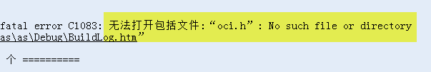
图3 未引入头文件错误信息
    - 引入库文件
由上面表格可以知道，oracle10g所需要的库文件为：oci.lib 。
在VS中依次选择“工具→选项→项目和解决方案→VC++目录”，在右上方组合框中选择“库文件”，添加库文件目录(如图4)。例如我的是：D:\oracle\product\10.2.0\db_1\oci\lib\msvc。
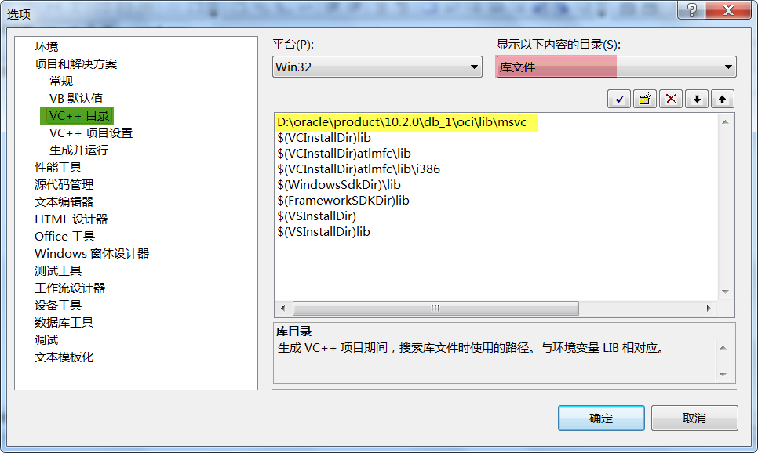
图4 库文件引入
注意：这时并未配置完成，此时运行程序会出现“无法解析外部符号***”的错误，如图5所示
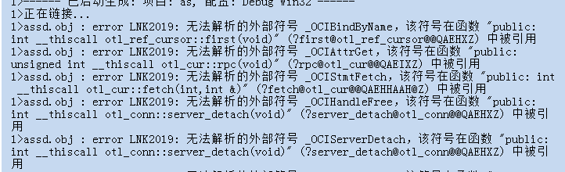
图5 错误信息
    - 添加依赖项
在工程左侧项目上，右键单击选择“项目属性→配置属性” 在弹出的属性页对话框中“连接器→输入”，在附加依赖项中填入“oci.lib”，如下图6所示。这时完成配置完毕。
若此步不配置，也可以直接在代码中添加
#pragma comment(lib, "oci.lib")
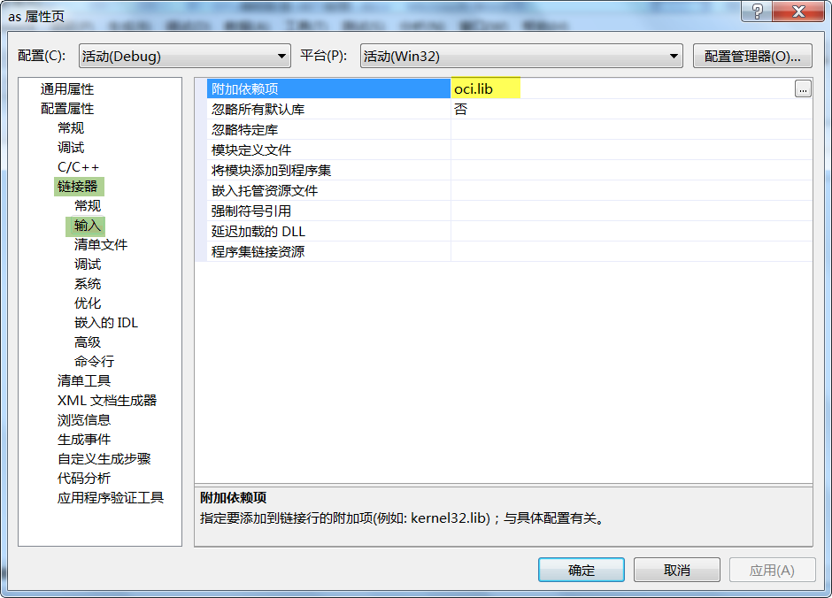
图6 添加依赖性
  - VS2010/2012中具体配置
在VS2010/2012中，设置思路同VS2008是一样的，只不过在“工具->选项->项目和解决方案->VC++ 目录”不再提供设置，如下图：
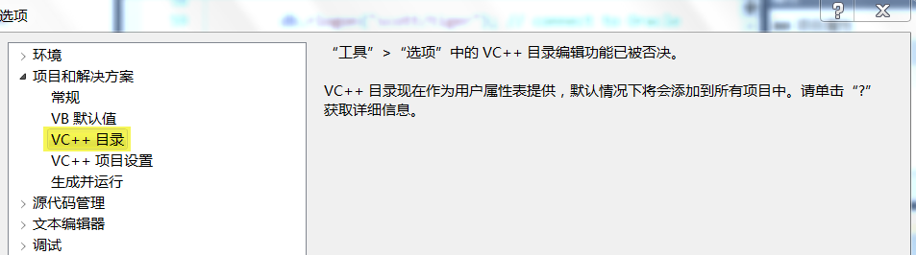
图7 VS2010/2012中VC++目录
打开“属性管理器”视图，找到“Microsoft.Cpp.Win32.user”，双击打开，找到“VC++目录”
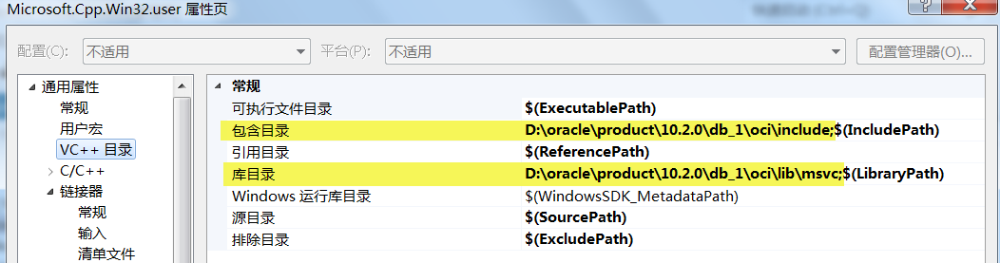
图8 VS2010/2012中头文件和库文件的引入
  - 实例
#define OTL_ORA10G_R2 // Compile OTL 4/OCI10G
#pragma comment(lib, "oci.lib")

#include "otlv4.h" // include the OTL 4 header file
#include <iostream>
using namespace std;

otl_connect db; // connect object

void insert() // insert rows into table
{
otl_stream wr
(50, // buffer size
"insert into test_tab values(:f1<int>, :f2<char[7]>)", // SQL statement
db // connect object
);

char tmp[7];

for (int i=1; i<=20; ++i)
{
sprintf(tmp, "Name%d", i);
wr << i << tmp;
}
}

void select()
{
otl_stream rd
(50, // buffer size
"select * from test_tab where f1>=:n1<int> and f1<=:n2<int>", // SELECT statement
db // connect object
);

rd << 8 << 16;

int f1;
char f2[7];

while (!rd.eof()) // while not end-of-data
{
rd >> f1 >> f2;
cout << "f1 = " << f1 << ", f2 = " << f2 << endl;
}
}

int main()
{
otl_connect::otl_initialize(); // initialize OTL environment

try
{
db.rlogon("aptstest/test@apts206");

otl_cursor::direct_exec
(db,
"drop table test_tab",
otl_exception::disabled // disable OTL exceptions
); // drop table

otl_cursor::direct_exec
(
db,
"create table test_tab(f1 int, f2 varchar(6))"
); // create table

insert(); // insert records into table
select(); // select records from table

}
catch (otl_exception& e) // intercept OTL exceptions
{
cerr << "ERROR: code[" <<e.code<<"]\n";
cerr << e.msg << endl; // print out error message
cerr << e.stm_text << endl; // print out SQL that caused the error
cerr << e.var_info << endl; // print out the variable that caused the error
}
db.logoff(); // disconnect from Oracle

return 0;
}
运行结果：
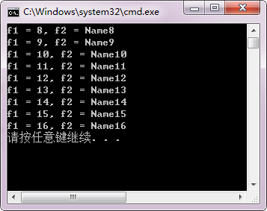
图9 oracle运行实例
- MySQL的配置使用
  - MyODBC
因为otl只能通过odbc连接mysql，所以首先需要安装myodbc。
myodbc官网下载地址：http://dev.mysql.com/downloads/connector/odbc/
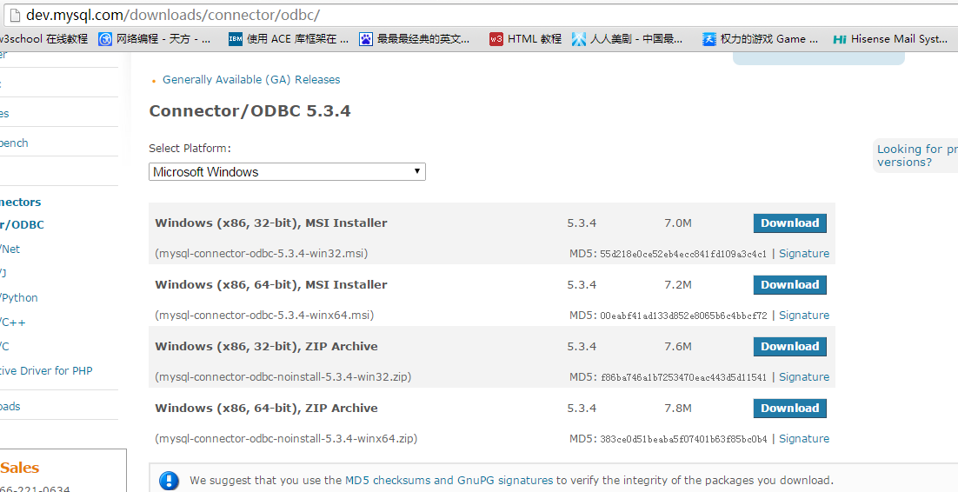
图10 MyODBC下载界面
  - 添加数据源
打开控制面板-》点击管理工具-》点击数据源，然后添加数据源
    - 创建数据源
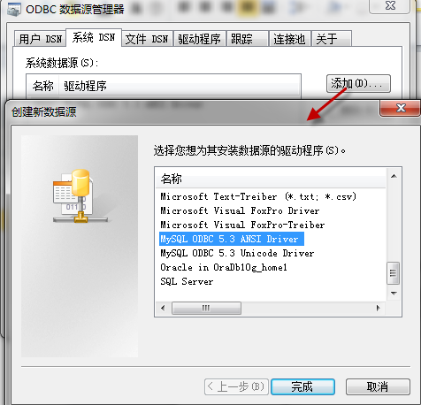
图11 创建数据源
    - 进行配置
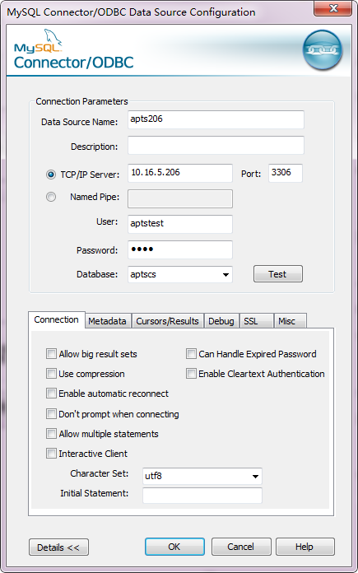
图12 数据源配置
  - 64位系统的配置
在64位Windows系统中，默认“数据源(ODBC)”是64位的，包括“控制面板-》管理工具-》数据源 ”或在“运行”中直接运行“ODBCAD32”程序。
如果客户端是32位应用程序，仍然需要配置32位ODBC数据源，这时需要运行“C:\Windows\SysWOW64\odbcad32.exe”来启动“ODBC数据源管理器”，添加32位的ODBC数据源。
  - 实例
#define OTL_ODBC // Compile MySQL

#include "otlv4.h" // include the OTL 4 header file
#include <iostream>
using namespace std;

otl_connect db; // connect object

void insert() // insert rows into table
{
otl_stream wr
(50, // buffer size
"insert into test_tab values(:f1<int>, :f2<char[7]>)", // SQL statement
db // connect object
);

char tmp[7];

for (int i=1; i<=20; ++i)
{
sprintf(tmp, "Name%d", i);
wr << i << tmp;
}
}

void select()
{
otl_stream rd
(50, // buffer size
"select * from test_tab where f1>=:n1<int> and f1<=:n2<int>", // SELECT statement
db // connect object
);

rd << 8 << 16;

int f1;
char f2[7];

while (!rd.eof()) // while not end-of-data
{
rd >> f1 >> f2;
cout << "f1 = " << f1 << ", f2 = " << f2 << endl;
}
}

int main()
{
otl_connect::otl_initialize(); // initialize OTL environment

try
{
db.rlogon("aptstest/test@apts206");

otl_cursor::direct_exec
(db,
"drop table test_tab",
otl_exception::disabled // disable OTL exceptions
); // drop table

otl_cursor::direct_exec
(
db,
"create table test_tab(f1 int, f2 varchar(6))"
); // create table

insert(); // insert records into table
select(); // select records from table

}
catch (otl_exception& e) // intercept OTL exceptions
{
cerr << "ERROR: code[" <<e.code<<"]\n";
cerr << e.msg << endl; // print out error message
cerr << e.stm_text << endl; // print out SQL that caused the error
cerr << e.var_info << endl; // print out the variable that caused the error
}
db.logoff(); // disconnect from Oracle

return 0;
}

运行结果：
图13 mysql运行实例

